COMUNICATO STAMPA
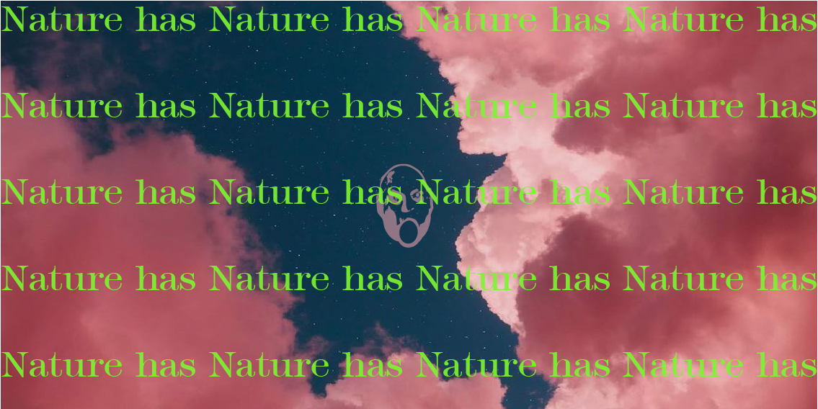

UOVO ALLA POP RIAPRE CON LA MOSTRA COLLETTIVA
“NATURE HAS NATURE”: 32 ARTISTI RIFLETTONO SULLA NATURA AL TEMPO DEL LOCKDOWN

L’inaugurazione è fissata per sabato 20 giugno alle ore 18.30 nella galleria sugli Scali delle Cantine 36/38 a Livorno. L’evento durerà fino al 20 settembre

Sabato 20 giugno la galleria Uovo alla Pop riaprirà al pubblico. Lo farà con un grande evento lungo 3 mesi, ospitando le opere di un collettivo di artisti a dir poco unico. Qualche nome? CLET, Ligama, Lediesis, Libertà, Blub L’arte sa nuotare, Exit Enter, Urban Solid e tanti altri rappresentanti del mondo della street art e dell’arte contemporanea, italiana e non solo. Sono 32 in totale, tutti riuniti per la mostra intitolata “Nature has Nature”: sarà un’immersione riflessiva sul tema della natura nel 2020, durante il lockdown, dopo averla sfruttata e usata, durante il silenzio del mondo. Per sabato 20 giugno alle ore 18.30, negli spazi di Scali delle Cantine 36/38 a Livorno, è fissata l’inaugurazione di un’esposizione che andrà avanti fino al 20 settembre. Nella galleria di Uovo alla Pop, progetto ideato da Libera Capezzone, Viola Barbara, Valeria Aretusi e Giulia Bernini, verrà ricreata un’autentica e imperdibile “experience” con suoni e luci che faranno da cornice alle opere che ogni artista ha realizzato. Rispettando il distanziamento e tutte le misure di sicurezza legate all’emergenza Coronavirus, sarà possibile visitare la mostra entrando uno alla volta. Sabato 20 giugno, la galleria sarà aperta dalle 18.30 alle 22.30, con ingresso libero. In seguito, fino al 20 settembre, si potrà visitare la mostra su appuntamento il sabato pomeriggio e anche altri giorni su richiesta, sempre a ingresso gratuito.
Varcando la porta d’ingresso della galleria, la mostra diventa un’installazione che rende il fruitore protagonista del progetto “Nature has Nature”: 32 artisti hanno lasciato il loro segno per parlare di questo momento storico e Uovo alla Pop diventa il contenitore e lo spazio per fermarsi come nel vero lockdown. Ancora una volta, Uovo alla Pop lancia un manifesto e un messaggio etico per non dimenticare e perché si possa vivere la fase 3 un po’ cambiati, sperando in meglio.
La Natura come tema e cornice: agli artisti è stato chiesto di riflettere, in questo momento storico, rispondendo a un questo durante il lockdown: cosa starà facendo la natura senza di te? Dipingila. L'obiettivo è quello di riflettere su quanto l’uomo abbia privato la natura di spazio e vita, e su quanto, durante il lockdown, la natura stessa si sia ripresa la sua libertà.

Questa la line up degli artisti coinvolti: Ache77, Autoritratto, BIBBITO Sbit.Jpeg, Blub L'arte sa nuotare, Nicola Buttari, C0110, Carla Bru, Andrea Casciu, Martino Chiti, CLET, Demetrio Di Grado, ELFO, Exit Enter, Merioone, Jerico, Lediesis, Libertà, Ligama, Luchadora, MONO_GRAFF, Oblo, Barbara Oizmud, Pomo, RANDOM GUY, Valentina Restivo, Francesco Ripoli, Michael Rotondi, El Rey de la Ruina, SICK BOY, Undeterred, Urbansolid, Vantees.

“Nature has Nature” è un progetto che è stato lanciato durante la Fase 2 dell’emergenza Covid-19, sotto forma di mostra collettiva virtuale, con la partecipazione di 20 artisti, che hanno esposto sul web la propria opera originale e la rispettiva stampa fine-art numerata a tiratura limitata. Uno modo per esserci in un momento in cui era necessario lasciare un segno. Perché l’arte è risposta, e chi progetta e realizza soluzioni a problemi lo sa perché l’ha esperita e ne ha tratto insegnamenti e stimoli. Ancora prima, nella fase 1, Uovo alla Pop ha lanciato una “call for artist” chiama “Tomorrow’s walls”, una forma di reazione creativa allo stato d’imposizione scaturito dalla pandemia. Street artist, pittori, illustratori e fotografi di tutta Italia hanno dato vita a una mostra virtuale con 50 opere selezionate. Tutto ciò ha permesso di effettuare una donazione per la Terapia intensiva dell’Ospedale di Livorno, obiettivo dichiarato del progetto.

Adesso arriva il momento di fare il salto dal virtuale alla realtà. Uovo alla Pop riapre gli spazi lanciando la vera mostra con le opere originali degli artisti partecipanti al progetto “Nature has Nature”. «Crediamo fortemente – affermano le 4 “Uovas” Viola, Libera, Giulia e Valeria - che non dobbiamo fermarci, sopratutto ora. L’arte e le sue pratiche sono capaci di affrontare e risolvere i problemi della contemporaneità, della sicurezza, dei posti letto negli ospedali, della distanza sociale, dell'impatto ambientale, delle psicosi e dell'odio, a patto che siano chiamate a sensibilizzare, a parlare e a dialogare riemergendo in questo grande calderone della contemporaneità. Per questo, dopo aver indetto un'asta di beneficienza per la Terapia intensiva di Livorno, dimostrando che l'arte è utile anche a fini sociali, come guarire e finanziare reparti della sanità italiana, abbiamo il grande desiderio di valorizzare il lavoro degli artisti e il nostro di galleriste, senza smettere di credere in ciò che facciamo, senza smettere di lavorare e creare bellezza e riflessioni».

Tutte le opere originali realizzate per il tema della mostra “Nature has Nature”, una per ogni artista, saranno in vendita. Inoltre, sarà possibile acquistare anche le stampe fine art a tiratura limitata. Opere in vendita online al seguente link: https://uovoallapop.bigcartel.com/products. Per tutte le info si può seguire l’evento Facebook “Nature has Nature - collective Show - la vera mostra”, oppure rivolgersi a: uovoallapop@gmail.com - tel. 3805270947.

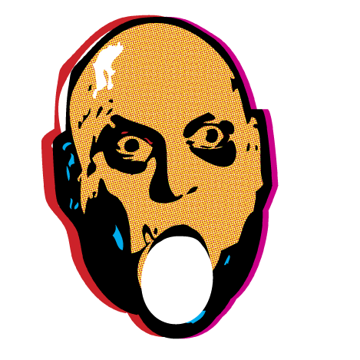
UOVO ALLA POP
Scali delle Cantine 36/38 – 57122 Livorno - uovoallapop@gmail.com - tel. 3805270947

Ufficio Stampa Capo Verso - redazione@capoverso.info - Livorno – 333/6851604

